Lösungen

Arbeitsblatt 2
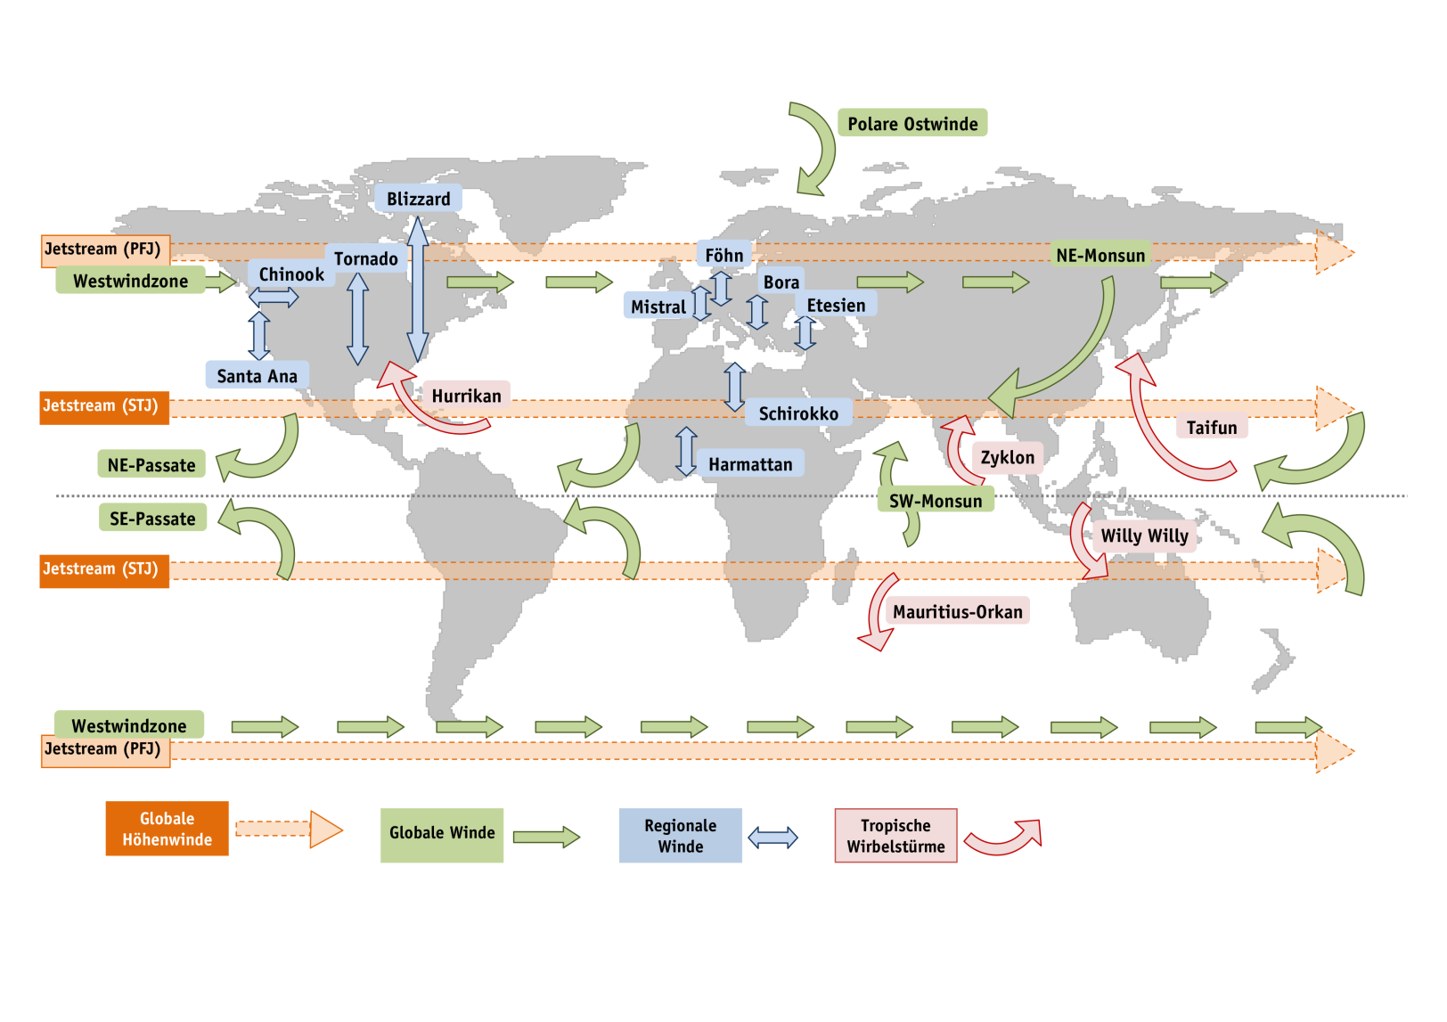
© Colourbox; Bearbeitung: Frietsch

Arbeitsblatt 3

5. Die Röhre brennt bis zu einem bestimmten Punkt herunter. Dann steigt sie brennend in die Luft. Immer höher steigt sie, bis schließlich alles verbrannt ist und nur noch ein kleiner fliegender Ascherest zurückbleibt.

6. Durch das Feuer am brennenden Teebeutels wird die Luft erwärmt. Weil nun heiße Luft leichter ist als kalte, steigt sie nach oben. Je mehr verbrennt, desto leichter wird der Teebeutel.
Irgendwann ist er so leicht, dass ihn der aufsteigende Luftstrom mit in die Höhe nimmt: Er steigt immer höher, gemeinsam mit der warmen Luft!
Ist das Feuer aus, erkaltet die umgebende Luft wieder – der Ascherest segelt schließlich auf den Boden.

Arbeitsblatt 4

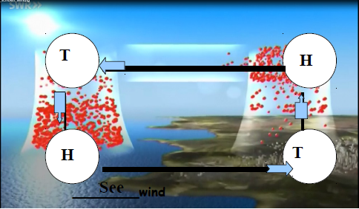

Vorgänge über Landflächen: erwärmt, schnell, steigt auf, erhöht, Massenzuwachs, Druck, Hochdruckgebiet, ab, Tiefdruckgebiet

Über dem Meer: langsamer, größer, Meer, Seewind, Wind

Arbeitsblatt 5
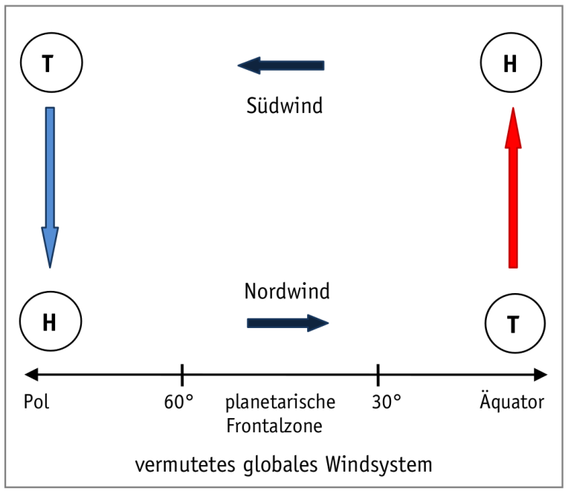

Hoch, Höhenhoch, Pol, tief, hoch, Nord, Süd, Südwind
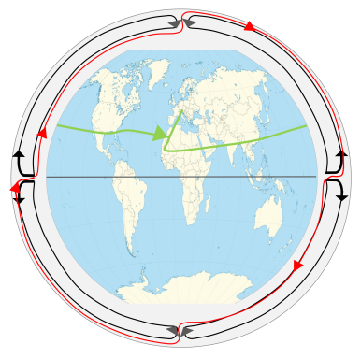

Arbeitsblatt 6

1. Erdrotation, Coriolis, rechts, links, West nach Ost, Äquator, hoher, geringer, Osten

2a.
NHK: Ablenkung einer bewegten Luftmasse – in Bewegungsrichtung – nach rechts.
SHK: Ablenkung einer bewegten Luftmasse – in Bewegungsrichtung – nach links.
Die ablenkende Kraft der Erdrotation wird als Corioliskraft bezeichnet.

2b.
Luftmassen kommen, wenn sie vom Äquator in höhere Breiten gelangen, von einem Ort hoher Bahngeschwindigkeit zu einem Ort geringer Bahngeschwindigkeit. Damit sind sie bei ihrer Ankunft schneller – sie werden scheinbar nach Osten abgelenkt. Vom Pol in Richtung Äquator strömen die Luftmassen entsprechend in westlicher Richtung.

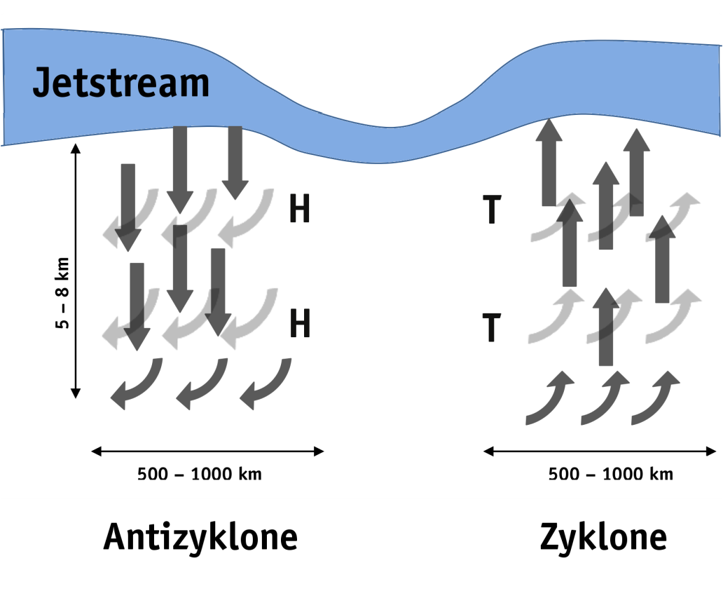Arbeitsblatt 7

Arbeitsblatt 8

1.
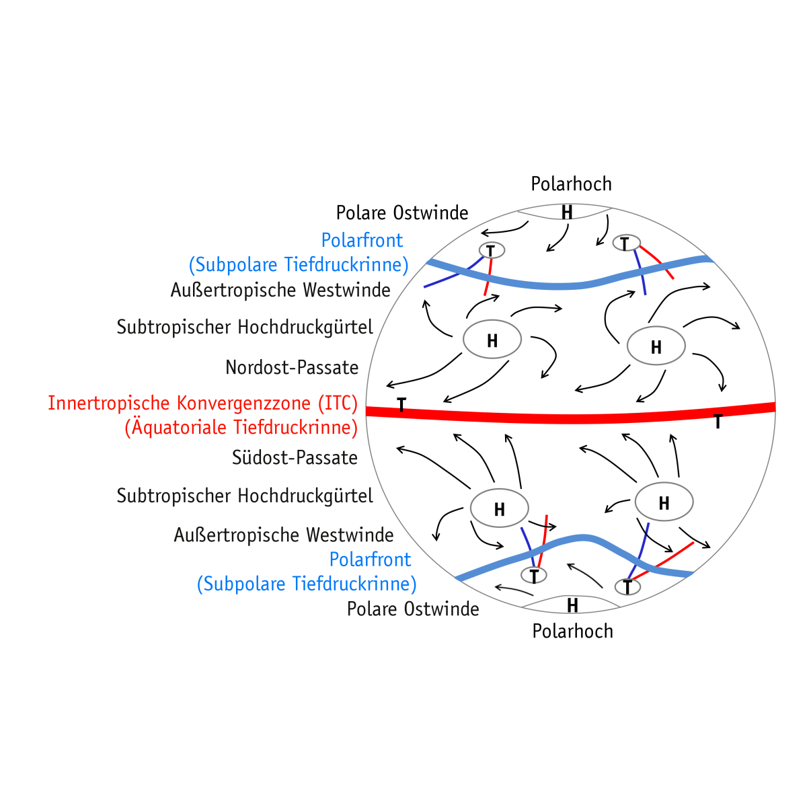

2.
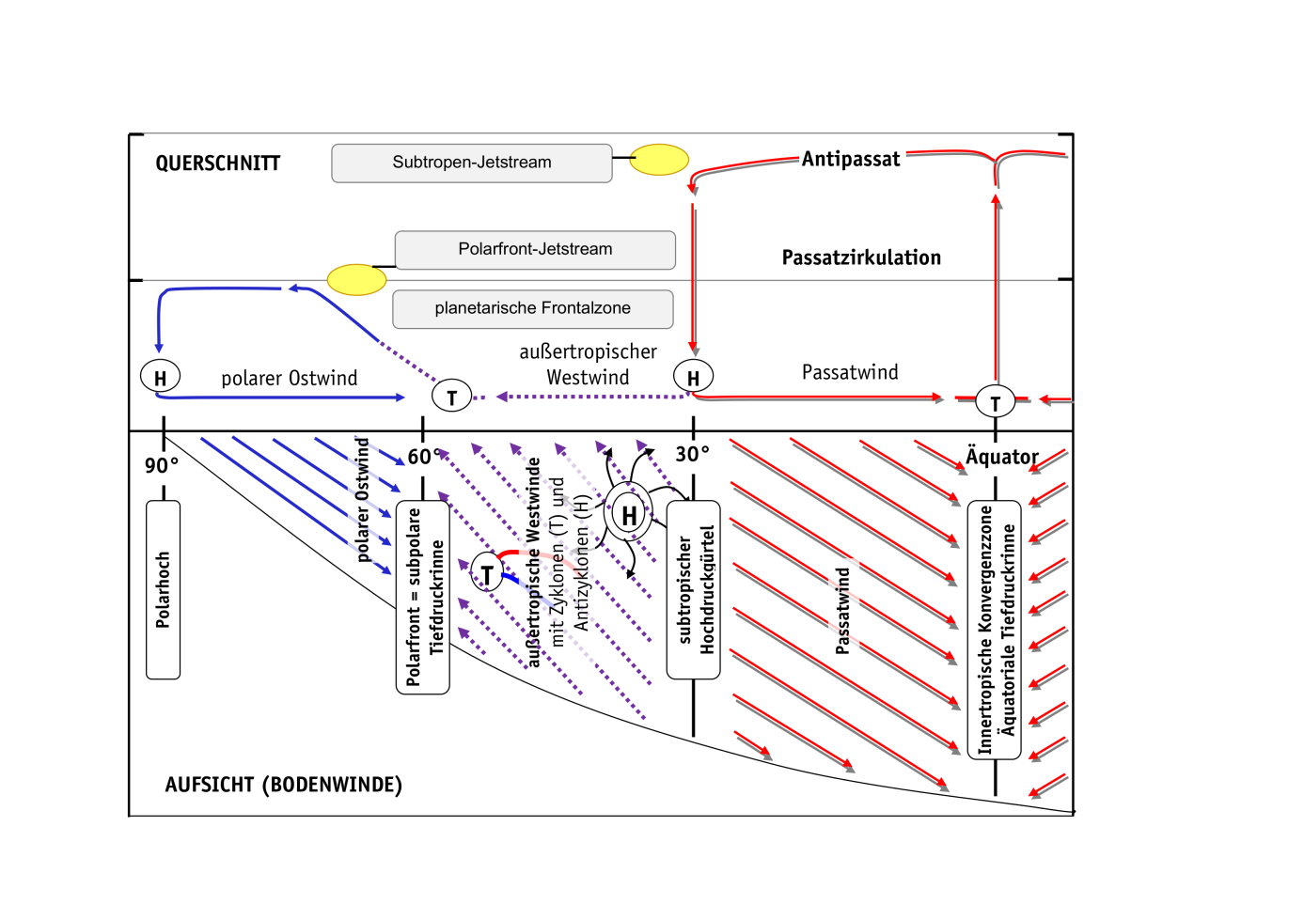

© Martina Frietsch

Arbeitsblatt 9a

1.
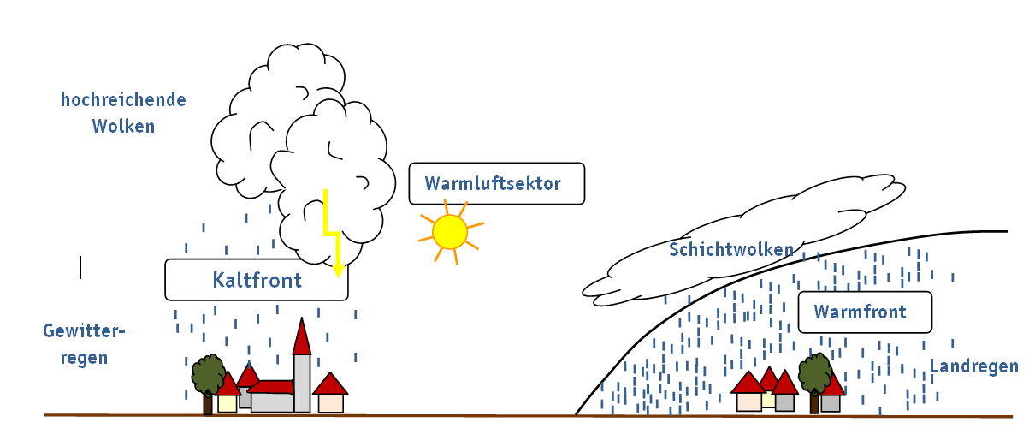

© Martina Frietsch

2. WF:Schichtwolken, Landregen, kühl; WS: Schönwetterperiode, wärmer;
KF: Regen, kühler

3. Sie zieht in östlicher Richtung weiter aufgrund der Westwindströmung

Arbeitsblatt 9b

1. Welche Informationen findest du auf der Wetterkarte? Nenne sie.
Hochdruckgebiete; Tiefdruckgebiete; Isobaren; Warmluftzufuhr; Kaltluftzufuhr; Fronten

2. Was sind Isobaren? Erkläre!
Isobaren sind Linien gleichen Luftdrucks.

3. Was bedeutet es, wenn viele Isobaren auf engem Raum liegen?
Je enger die Isobaren liegen, desto stärker weht der Wind in diesem Gebiet: Auf engem Raum liegen die größten Luftdruckunterschiede, welche durch den Wind ausgeglichen werden.

4. Was bedeutet es, wenn viele schnelle Pfeile auf einer Wetterkarte zu sehen sind? viel Wind; starker Wind

5. Erkläre, weshalb der Orkan Lothar, der am 26.12.1999 in Süddeutschland gewütet hat, so verheerende Auswirkungen hatte.
Mehrere Faktoren kamen zusammen:
- große Temperaturunterschiede in höheren Luftschichten
- Entwicklung einer „Tiefdruckstraße“, das heißt einer sehr ausgeprägten Westwindzone, die viele Tiefdruckgebilde extrem schnell von Westen in Richtung Osten über Süddeutschland verlagert hat
- große Luftdruckunterschiede eines Tiefdruckgebietes, mit extrem starken Winden, bis zu 200 Kilometern pro Stunde im Schwarzwald

Arbeitsblatt 10a

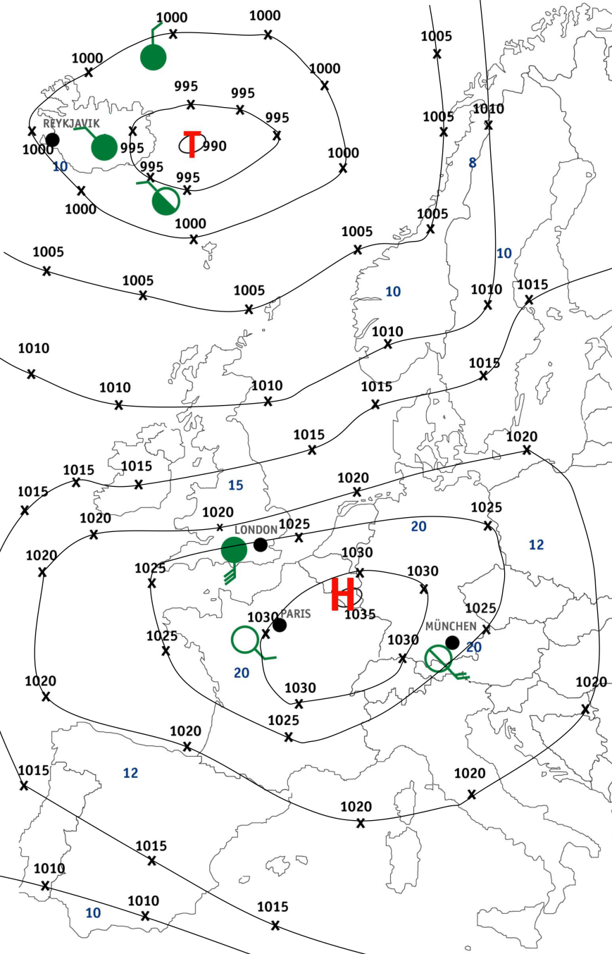

© Colourbox, Bearbeitung: Martina Frietsch

Arbeitsblatt 10b

2. Die Wettersituation (September) in Europa
Ort | Temperatur | Luftdruck | Bewölkung | Windrichtung | Windstärke
Reykjavik | 10°C | 1000hPa | bedeckt | Nordwest | 19 km/h
Paris | 20°C | 1030hPa | wolkenlos | Südost | 19 km/h
München | 20°C | 1022,5hPa | sonnig | Südost | 37 km/h

3.
Deutschland befindet sich im Einfluss des Osteuropäischen Festlandtiefs Hochs, das kalte Meeresluft warme Luft nach Deutschland führt.
Es ist teilweise bewölkt sonnig.
Der Wind weht überwiegend aus Südost und Osten.
In Süddeutschland regnet es stark scheint die Sonne.
In Südengland herrschen stärkere Winde vor als vergleichsweise in Reykjavik.

